机 关 党 委 工 作
简 报

2021年第20期

（总第49期）

中共驻马店市林业局直属单位委员会 2021年6月1日

驻马店市林业局开展“学党史、悟初心”
红色观影活动

为深入贯彻习近平总书记在党史学习教育动员大会上的重要讲话精神，落实中央、省委、市委关于党史学习教育的部署要求，按照市委党史学习教育领导小组《关于“七一”前党史学习教育工作安排意见》通知精神，林业局党组注重学习实效，突出重点，高标准高质量开展好党史学习教育活动，真正做到学史明理、学史增信、学史崇德、学史力行。结合《市林业局党史学习教育实施方案》《市直林业系统庆祝建党100周年系列活动工作方案》，于6月1日下午，组织市林业局党员干部50余人赴好莱坞影城开展“学党史 悟初心”红色观影活动，局处级领导干部、机关科室、二级单位全体人员均参加了活动。

影片《血战湘江》讲的是长征初期的一次重大战役,发生于1934年11月27日至12月1日的湘江战役,无疑是整个长征最惨烈、最血性的战役,为了掩护党中央渡过湘江，成功突破敌人围堵封锁，红军八万多人打到最后只剩下三万多人，当时鲜血染红了江水,接连好几天都不曾散褪。
通过观看《血战湘江》,我们回到枪林弹雨炮火比冰雹还密的湘江战场,惨烈程度无法形容，整个战区的布局,可以从士兵到装备,从阵地到炮火,一比一的还原战争的原貌。在电影中,我们看到了当时十万火急的前线激战,彭德怀指挥的红三军团负责阻击敌军,在界首与白崇禧的桂军展开激战,掩护红军主力过江,双方在界首反复拉锯,场面十分激烈红一军团与湘军在觉山展开鏖战三天,双方打得天昏地暗,就像片中湘军的副官报告说,我们的士兵都打怕了,要知道湘军可是当时战斗力最强的地方军队。
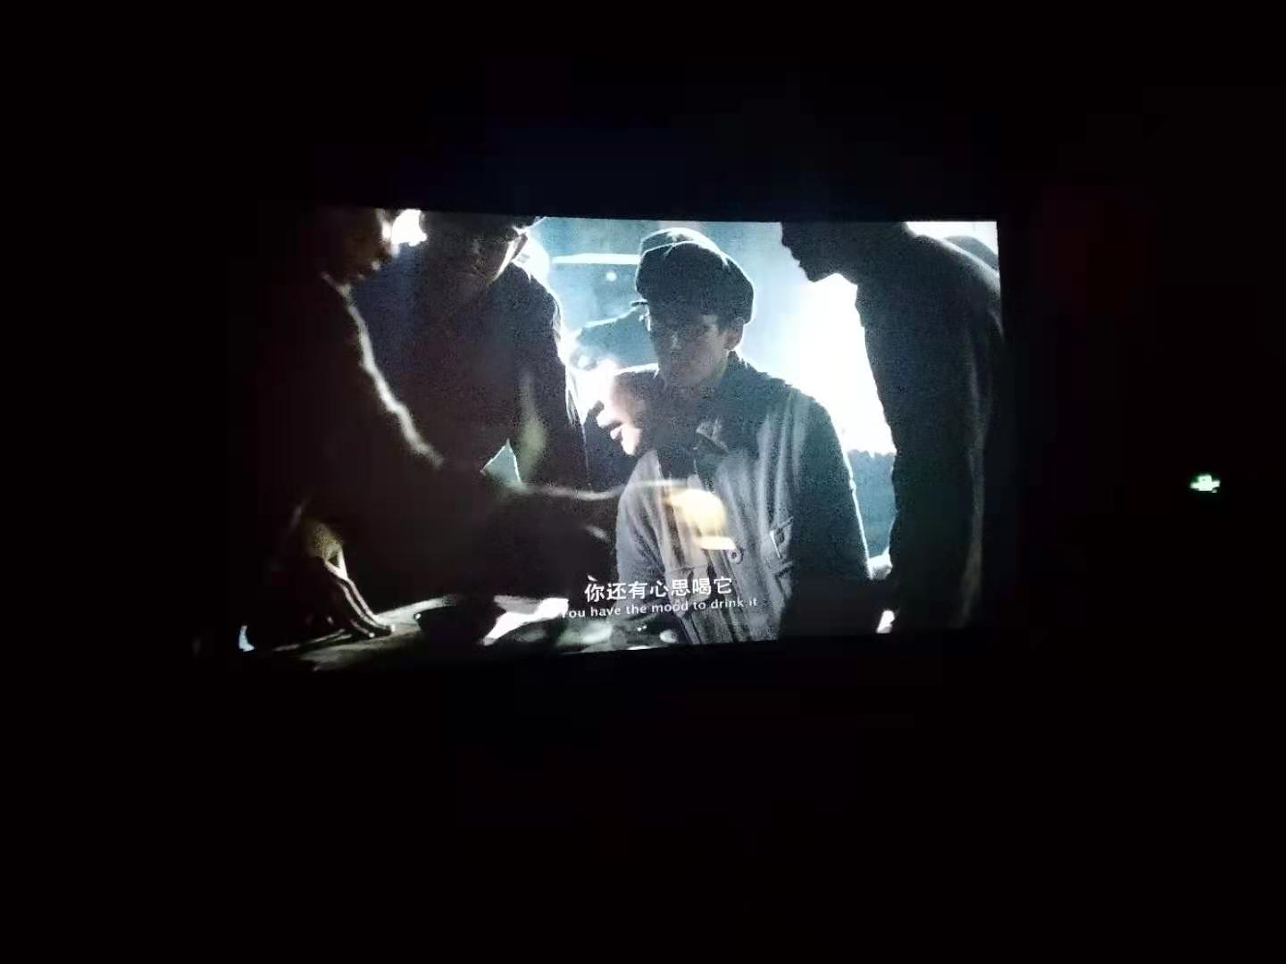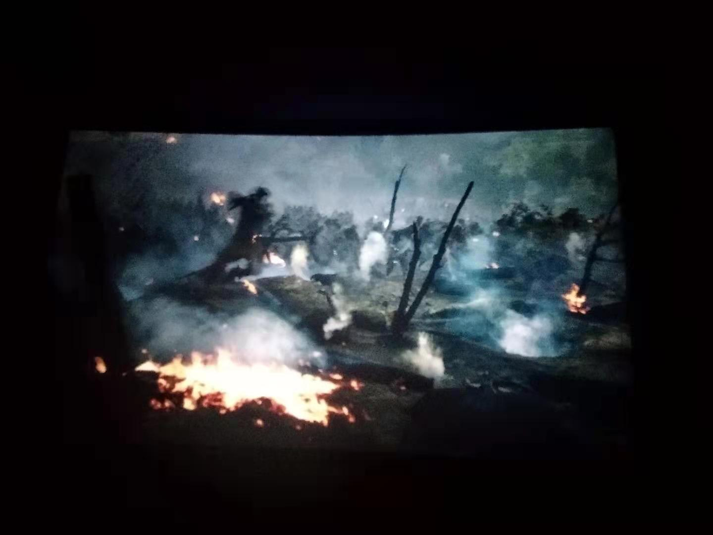
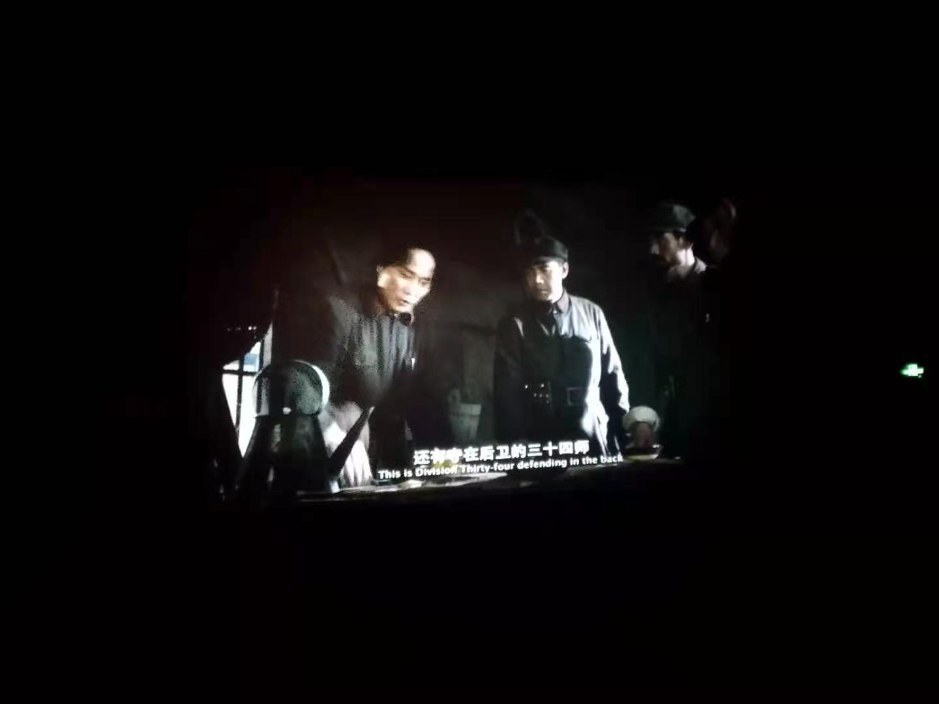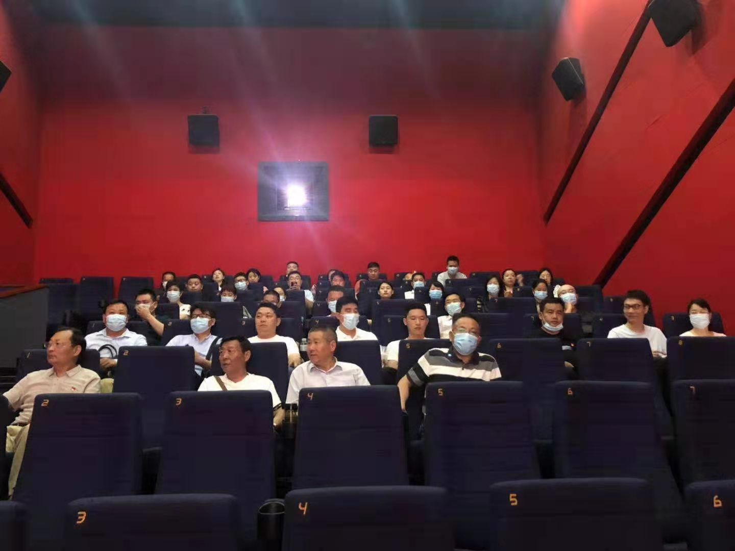
最惨烈的则是红五军团, 极具人格魅力的三十四师师长陈树湘，他身先士卒率部一起并肩做战,打到弹尽粮绝,最后时刻扯断自己的肠子,这刚烈程度历史上也只有项羽的血战乌江能相提并论了,还有师长李天佑英勇无畏,在最艰难的时刻仍然不改顽皮热血的青春本色,还有许许多多的铁骨铮铮的战士,展现了强大的血性和硬气,在敌人的炮火下,他们无所畏惧,拼尽最后一颗子弹,流尽最后一滴鲜血,却没有退却。他们是血肉之躯的超级英雄！热血磅礴的钢铁战士！在影片最后,红军成功渡江,在江山边集结的时候,毛主席为没能过江的战士们所伤感,几近失控的经典瞬间，更让观影者无不动容、潸然泪下。
湘江战役对中国近代史意义重大,当年红军如何血战,如何奋勇不退,看完这部电影基本上都可以明白了，《血战湘江》中宏大而又悲壮的战争时空,让我们再次领略到战争残酷的同时,也为革命先烈们的精神信念所感染，大家纷纷表示作为新时代的林业人一定在党史学习中感悟初心、坚定理想信念，为新时代林业高质量发展做出更大贡献。

报：市直工委办公室
送：局班子成员
发：局直党委、支部

